新 书 推 荐
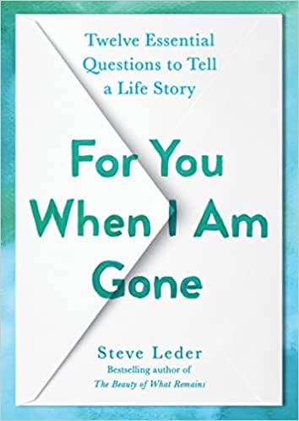
中文书名：《留给你的最后一封信：用十二个基本问题讲述人生故事》
英文书名：FOR YOU WHEN I AM GONE: Twelve Essential Questions to Tell a Life Story
作 者：Steve Leder
出 版 社：Avery/Penguin
代理公司：ANA/Lauren Li
页 数：240页
出版时间：2022年6月
代理地区：中国大陆、台湾
审读资料：电子稿
类 型：励志

内容简介：

写一份道德遗嘱，一份包含自己过去的故事和反思的文件，是一项古老的传统。它可以包含欢乐和遗憾，最终成为一种缅怀逝去亲人的方式；也能带领人们过上更好、更幸福的生活。深受喜爱的史蒂夫·莱德（Steve Leder）拉比帮助成千上万的人书写了道德遗嘱，并在这本书中帮助我们书写自己的那一份。

因为我们的文化往往以物质优先于精神，我们有时会忘记，我们的语言比留给亲人的任何物质都更有价值。莱德提供了所有正确的问题和提示，包括：

你最痛苦的遗憾是什么？你所爱的人如何避免重蹈覆辙？

你在什么时候遵从了自己的心而不是头脑？

你从自己最大的失败中学到了什么？

《留给你的最后一封信》（For You When I Am Gone）包括各种道德遗嘱的例子，无论老少、无论有无子女、无论知名与无名。这本书会激励读者审视自己的生活，并将它们变得美好而有意义，为后代造福。

作者简介：


史蒂夫·莱德（Steve Leder）是洛杉矶威尔希尔大道犹太会堂（Wilshire Boulevard Temple）的资深拉比。莱德在西北大学（Northwestern University）获得写作学位并以优异成绩毕业，随后在牛津大学三一学院（Trinity College, Oxford University）学习，1986年获得希伯来文硕士学位，1987年获得希伯来联合学院（Hebrew Union College）犹太教教士资格。他是The Extraordinary Nature of Ordinary Things, More Money Than God, More Beautiful Than Before和The Beauty of What Remains的作者。

媒体评价：

“这本书是我们都需要读的。《留给你的最后一封信》不仅充满了智慧，而且提供了能给生活注入意义的问题和工具。史蒂夫·莱德拉比是我们这个时代伟大的精神导师之一，这本书是他迄今为止最重要的一本书。”
----克莱尔·比德威尔·史密斯（Claire Bidwell Smith），《焦虑：悲伤的缺失阶段》（Anxiety: The Missing Stage of Grief）一书的作者

“莱德拉比在又一本深入探讨死亡这一禁忌话题的书中再次做到了这一点。他在这本新书中向读者提出挑战，要求读者深入挖掘自己的弱点，为生活中最困难的问题提供诚实的答案。通过阅读并回答这些问题，你将了解自己、你的生活，以及你想留给你爱的人们的信息。一本必读书！”
----阿曼达·克鲁茨（Amanda Kloots），Live Your Life: My Story of Loving and Losing Nick Cordero一书的作者

谢谢您的阅读！
请将反馈信息发至：李文浩（Lauren Li）
安德鲁·纳伯格联合国际有限公司北京代表处
北京市海淀区中关村大街甲59号中国人民大学文化大厦1705室
邮编：100872
电话：010-82449901
传真：010-82504200
Email：Lauren@nurnberg.com.cn
网址：http://www.nurnberg.com.cn
微博：http://weibo.com/nurnberg
豆瓣小站：http://site.douban.com/110577/
新浪微博：安德鲁纳伯格公司的微博_微博 (weibo.com)
微信订阅号：ANABJ2002


